Лекция №17

Обзор курса. Химические аспекты современной научной картины мира. Химия XXI века – новые принципы, новые области деятельности. «Зелёная химия», нанохимия, новая квантовая химия. Напутствия.

Обзор курса.

Мы закончили изучение курса «Химия» в МГТУ им. Н.Э.Баумана. Вспомним, с чего мы начинали изучать этот курс. Первым вопросом, который стоял перед нами, был такой – а зачем мы вообще обращаемся к этому предмету в Университете, который не является химическим ВУЗом?
Теперь, по завершении курса, мы знаем, как современный инженер должен использовать в своей практической деятельности полученные на кафедре химии знания. Мы разбираемся и в химическом языке (знаем основы химической номенклатуры и нас не смущают такие словосочетания, как «гидрид кислорода» или «электрохимическая коррозия») и представляем себе основные законы преобразования веществ на планете Земля в условиях окислительной атмосферы и изобилия водных ресурсов.
Значит ли это, что мы исчерпывающе знаем возможности химии как помощника современного инженера? Конечно, нет! Круг вопросов, в которых химия играет важнейшую роль, чрезвычайно широк. Прежде всего, химия – фундаментальная мировоззренческая наука. И знакомство с ней особенно важно сегодня, когда естественнонаучное мировоззрение вступает в следующую эпоху познания – эпоху посткоперниканского осознания новых горизонтов Мироздания.
Рассмотрим современную картину мира в её химическом аспекте.

От довселенских времён до наших дней.

Установлено, что время существования окружающего нас физического мира - 13,81±0,06 миллиарда лет. Это - данные спутника «Планк» европейского космического агентства. (Рис. 17.1, масса 1800 кг, диаметр 1,5 м, работал с сентября 2009 г до ноября 2010 года в 1 500 000 км от поверхности Земли в точке Лагранжа L2 системы Солнце-Земля).
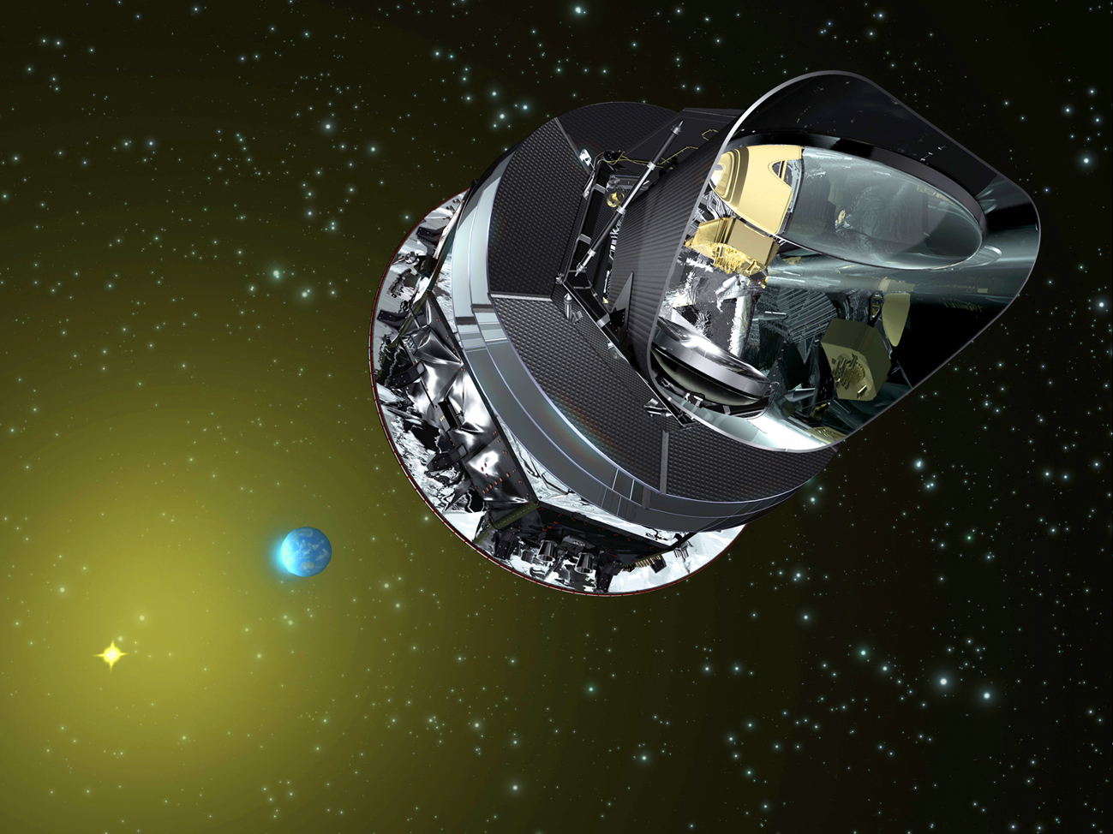
Рис. 17.1. Спутник Планк.
«Довселенские времена» - это времена от 10⁻⁴³ до 10⁻³⁵ секунды на этом временнóм отрезке.
В эти времена Мироздание являлось средой, заполненной инфлатоном – субстанцией с отрицательным давлением.
Что произошло с этой средой в результате квантовых флуктуаций поля «инфлатонного давления», наиболее подробно предсказал российско-американский физик А.Линде.
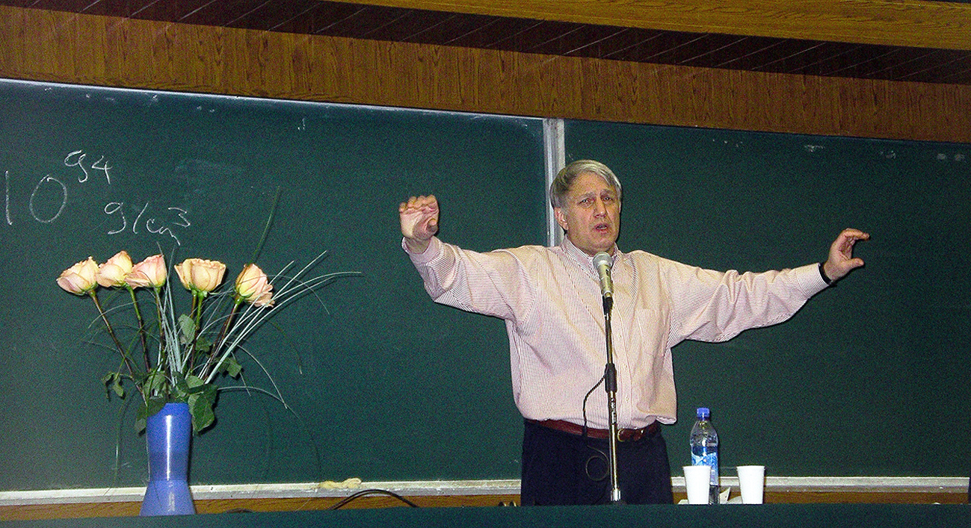
Рис. 17.2. Андрей Дмитриевич Линде (р. 1948 г.) См. о нём http://www.5port.ru/linde/

Кратко картину «творения Вселенной» по А.Линде можно представить так: во множестве точек инфлатонной среды неизбежно возникают квантовые флуктуации, своеобразные «пузырьки квантовой пены», расширяющиеся «со скоростями» во много раз большими, чем скорость света. Этот процесс получил название «космологической инфляции».
Растущие квантовые флуктуации являются областями, в которых возникает пространство-время. Такое представление не противоречит постулату о предельности скорости света, поскольку он относится к движениям сквозь пространство, а «квантовая пена» не движется сквозь пространство – она сама порождает физическое пространство. (рис. 17.3.).
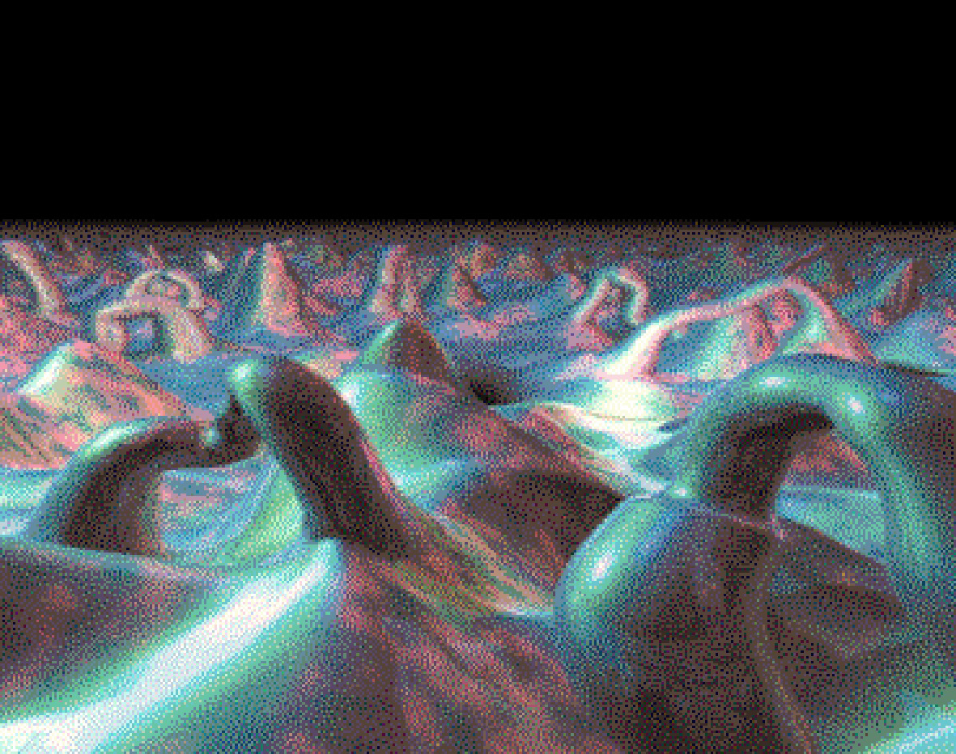
Рис. 17.3. Квантовая пена «предвселенной» (подробнее см. http://quantmagic.narod.ru/volumes/VOL212005/p1148.html)

Ко времени 10⁻³⁵ секунды «квантовая пена» застывает и получается то, что сегодня называется мультиверсом (рис. 17.4.) – множество вселенных с разнообразными физическими характеристиками.
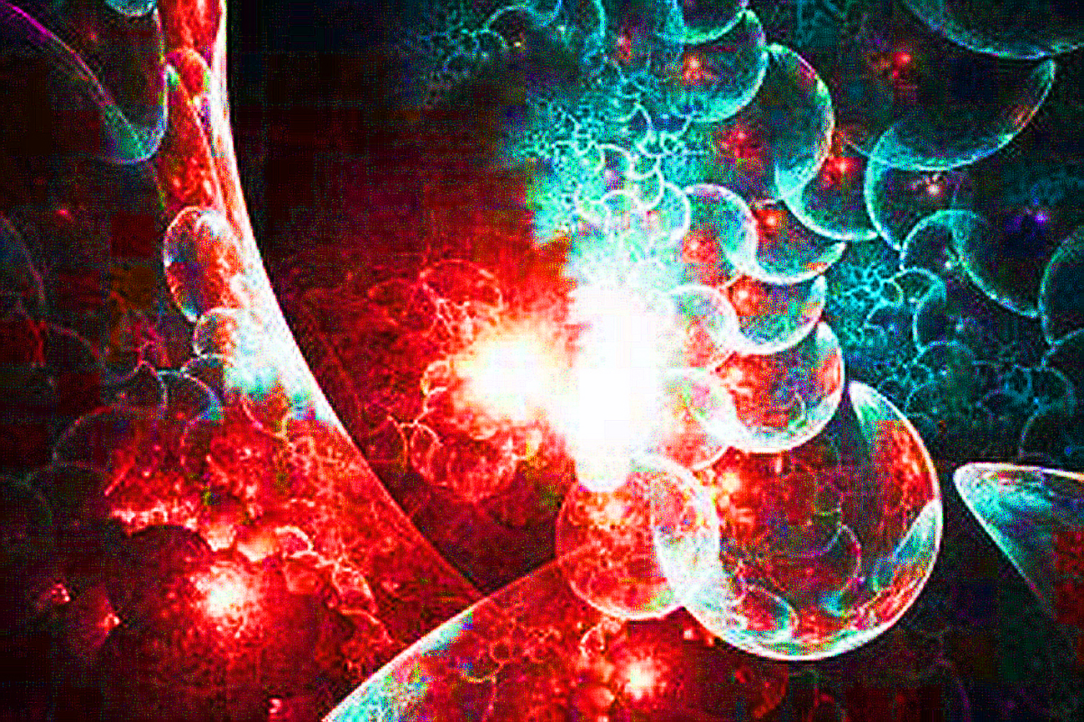
Рис. 17.4. Мультиверс – мгновенное изображение.

К этому времени пузырёк, из которого образовалась наша вселенная, успел расшириться в 10³⁰ раз!
Зримую наглядность образования мультиверса (а также фрактальное подобие всего сущего) демонстрирует опыт получения пены реакцией каталитического разложения пероксида водорода (см. здесь http://www.youtube.com/watch?v=LmEl8qaD-B0&feature=player_embedded ). Сравните увиденное с рис. 17.3.
С этого момента и начинается «канонада Больших взрывов» - самостоятельная эволюция каждого из всех возникших отдельных «пузырьков квантовой пены».
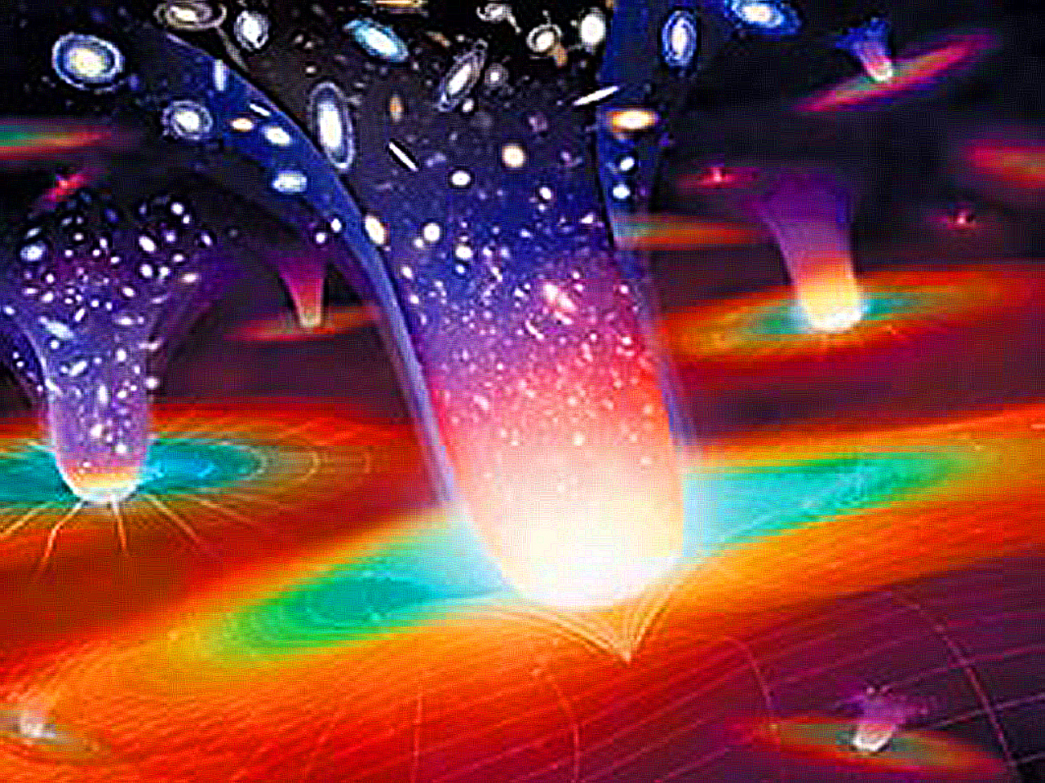
Рис. 17.5. Эволюция универсов.

И сегодня астрофизики и космологи с помощью телескопов и космических обсерваторий наблюдают процессы в одном из этих «пузырьков» - универсе нашей вселенной (рис. 17.6.).
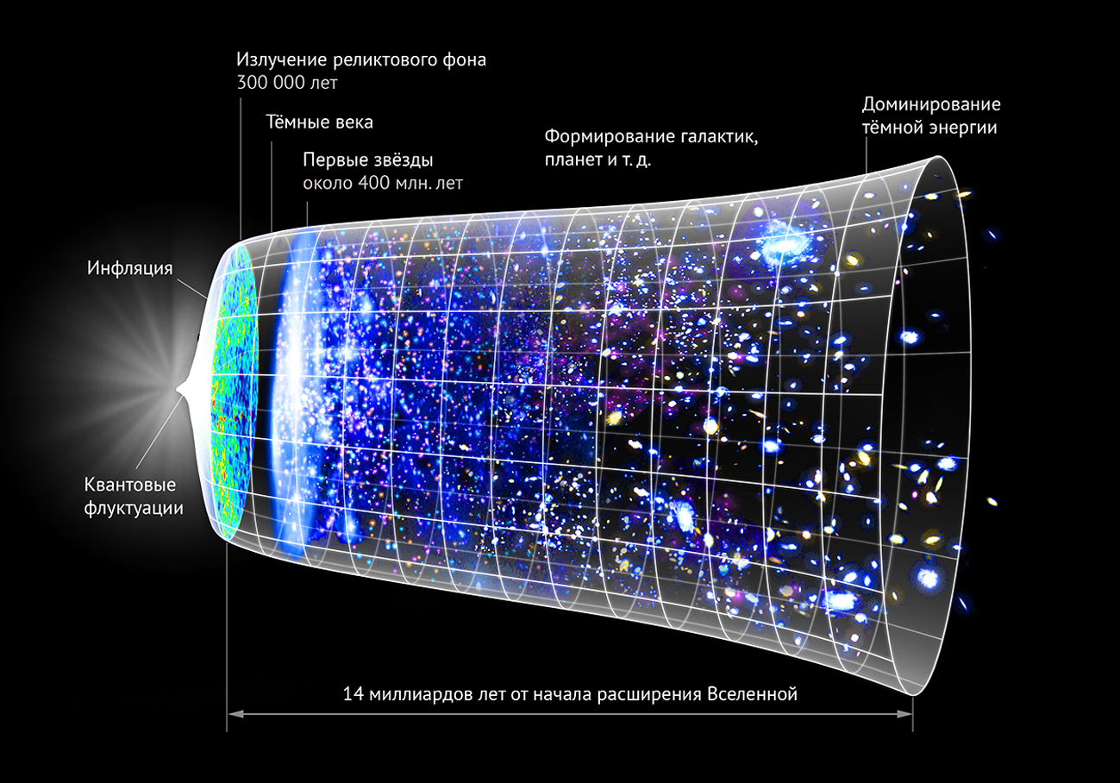
Рис. 17.6. Эволюция нашей Вселенной.
После того, как первые звёзды выжгли «первый водород» и взорвались, образовав все «тяжёлые элементы» (после железа), началась эволюция вещества. Во взрывах сверхновых звёзд синтезировались тяжёлые химические элементы (рис. 17.7.), а из планетарных туманностей формировались планетные системы (рис. 17.8.).
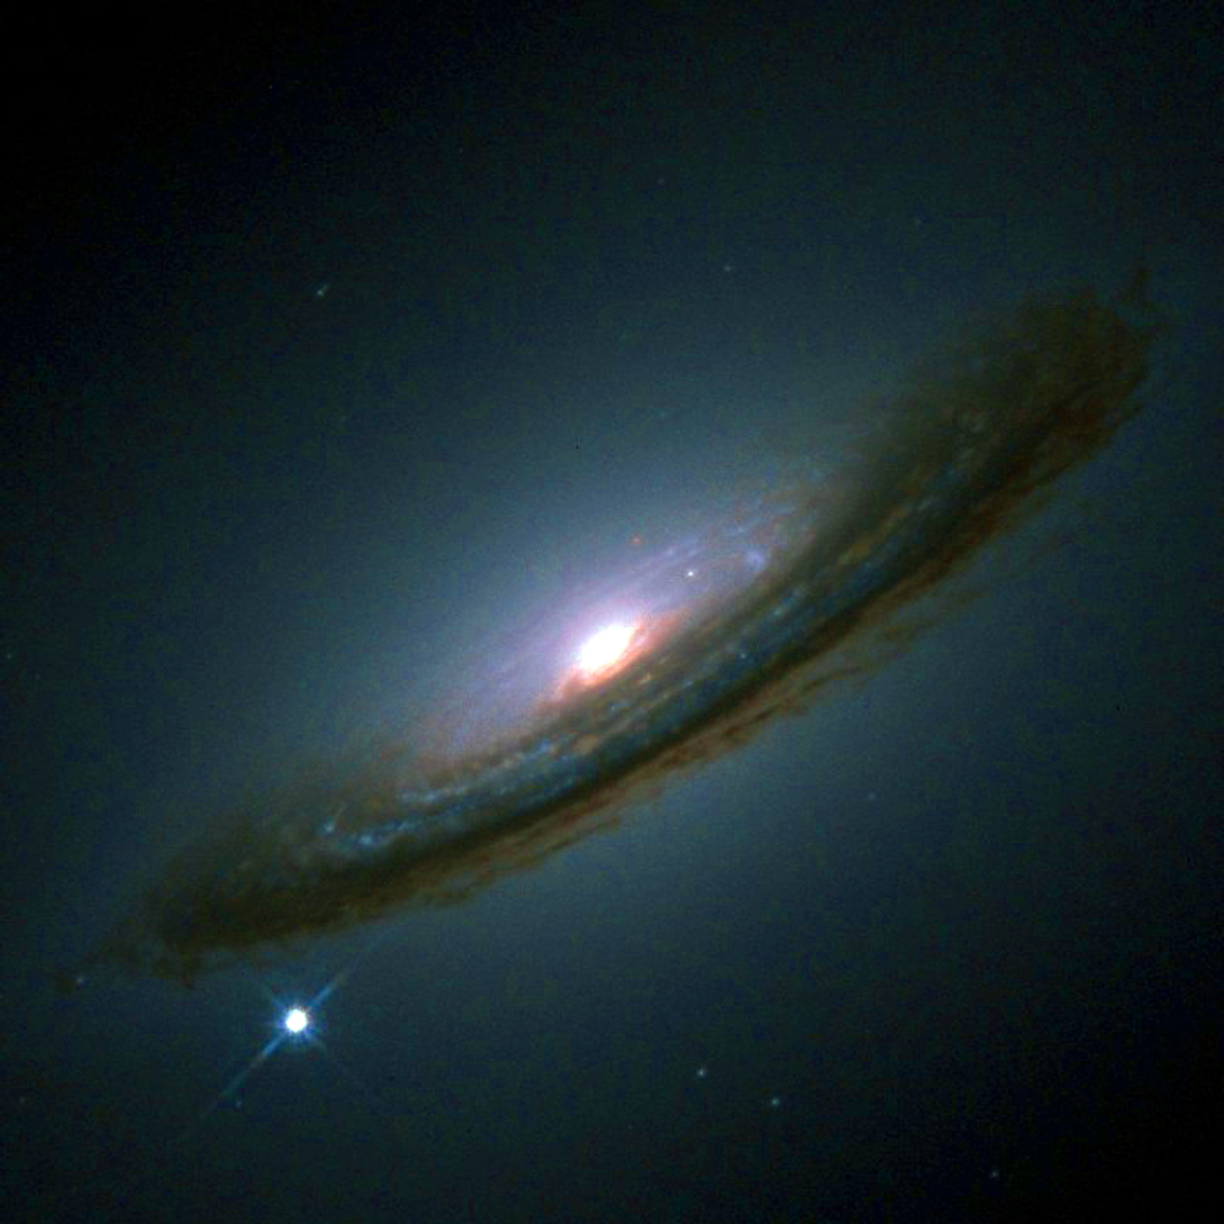
Рис. 17.7. Взрыв Сверхновой в галактике NGC 4526.
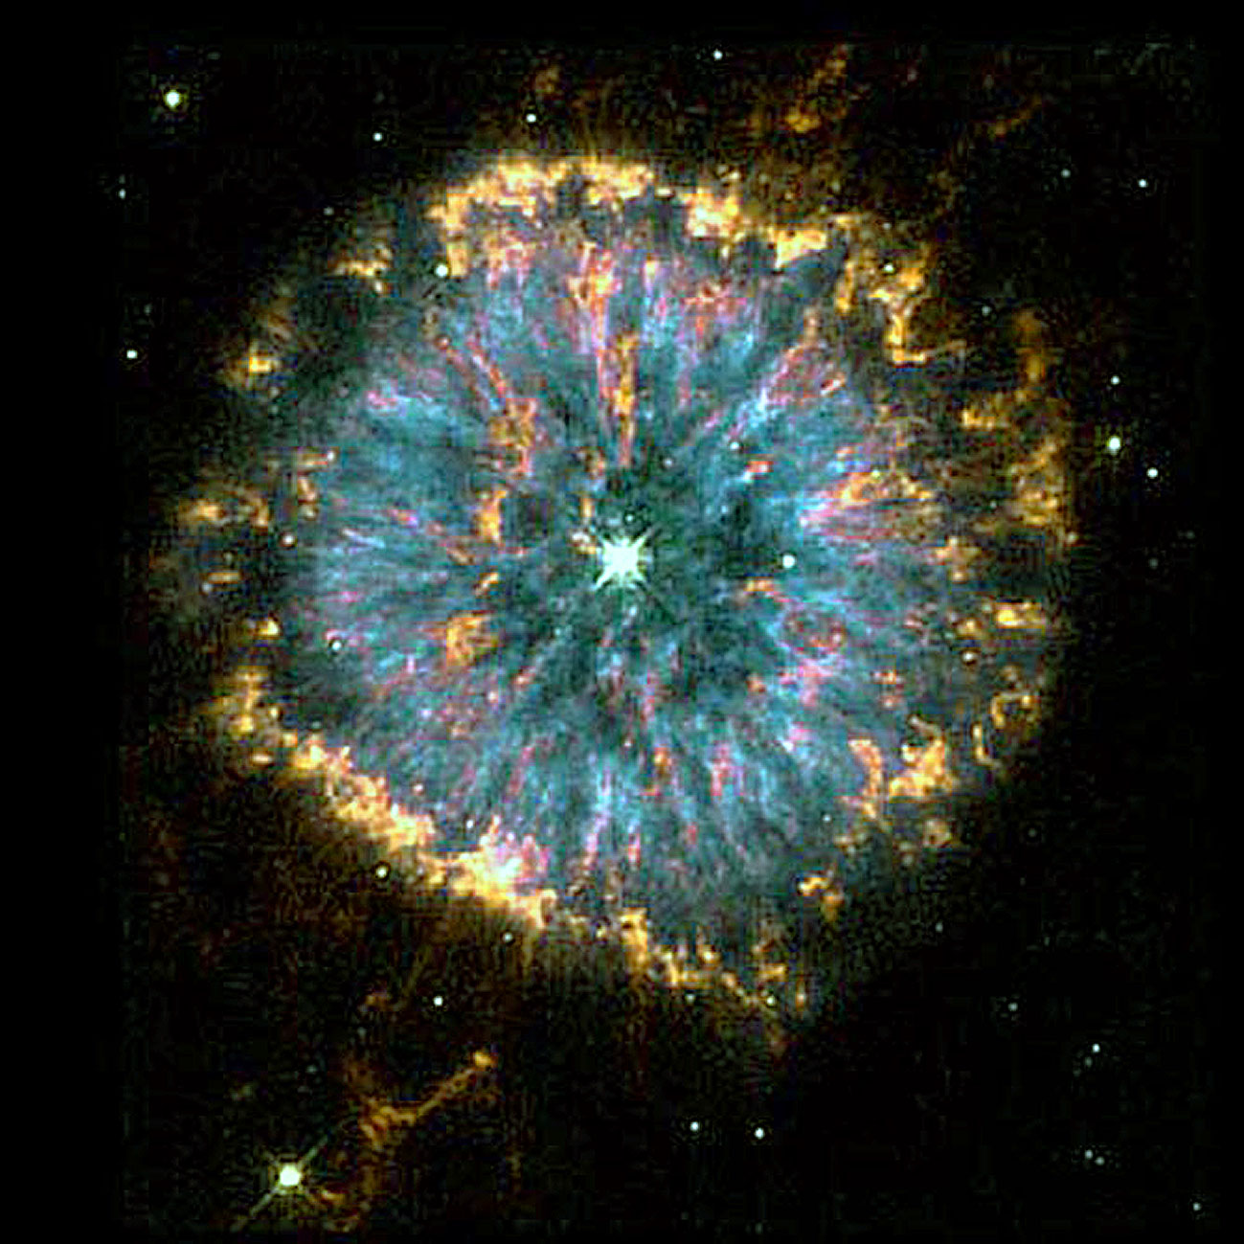
Рис. 17.8. Образование планетарной туманности.

Удивительно то, что все предшествовавшие процессам образования галактик, звёзд и планет процессы прошли так, что осуществился Периодический закон и вещество приобрело те свойства, которые нам известны. В других мирах мультиверса законы физики могут быть иными и ни химических элементов, ни, тем более, биологической эволюции, приводящей к цивилизации, может и не быть.
Разумным объяснением этого факта является антропный принцип – наша вселенная такова, какова она есть, поскольку в ней существуем мы.
После формирования планетных систем (сегодня их известно несколько тысяч) на некоторых планетах (а, может быть, не только на планетах!) возникла жизнь и началась биологическая эволюция (рис. 17.9).
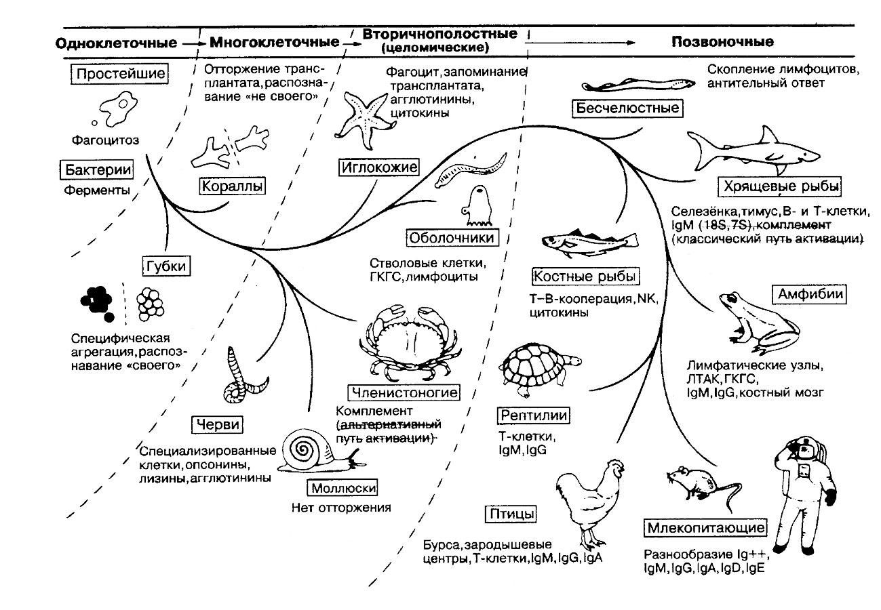
Рис. 17.9. Биологическая эволюция на Земле.
С возникновением социумов, началась эволюция технологическая (рис. 17.10.).
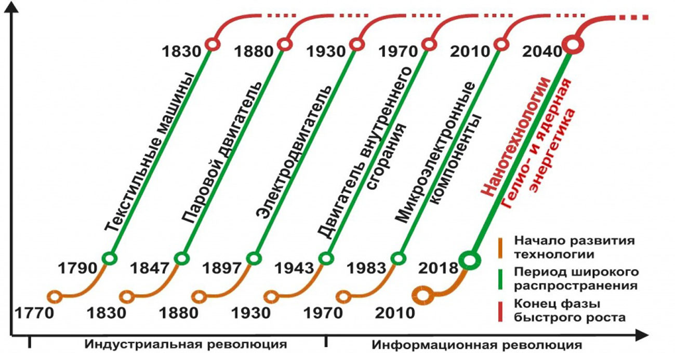
Рис. 17.10. Некоторые ветви технологической эволюции.
На основании знаний, полученных в нашем курсе, рассмотрим одну из них, в фазе роста которой мы сейчас находимся.

Нанотехнологии

Прежде всего, отметим, что нанотехнологии – это новое междисциплинарное направление, новый вектор развития инженерной мысли. Это технологии, в которых целенаправленные действия осуществляются в пространстве, протяженностью в десятки и сотни нанометров (10⁻⁹м).
Отличительной особенностью этого направления является его малоресурсность – нанотехнологии, как правило, не требуют большого количества вещества для решения стоящих перед ними задач. А это означает, что развитие нанотехнологий будет зависеть не от природных запасов сырья (нефть, газ, металлы), а от умения квалифицированно использовать даже ничтожные количества вещества. И это обязательно породит высокую активность и конкуренцию в этой области не только между богатыми ресурсами странами (США, Россия, Европейский союз), но и странами, которые сегодня являются ресурсозависимыми (Китай, Индия, Япония, Корея и др).
У нанотехнологий прослеживаются три перспективных направления развития:
1.Наноэлектроника (создание компьютеров на наноэлементной базе)
2.Наномеханика (создание устройств, способных активно работать в наномире)
3. Собственно нанотехнологии, которые будут способны выполнять задачи создания комфортной среды обитания для человека за счет интеллектуального освоения наноуровня структуры материи.
Роль химии в развитии нанотехнологий будет одной из главнейших, поскольку «рабочее пространство» нанотехнологических операций является пространством протекания элементарных актов химических реакций. И необходимость учета закономерностей химического взаимодействия между атомами, используемыми в «технологических сборках» будущих наноустройств, является очевидной.
Первая задача является задачей основополагающей, поскольку именно наличие компьютерного управления наномеханическими устройствами делает возможным выполнение третьей задачи. И компьютеры, работающие в нанообласти, обязательно будут квантовыми. Более того, создание квантовых компьютеров обещает революционизировать все информационные технологии. Почему это возможно – см. здесь https://www.youtube.com/watch?v=hmkkMEOQxQE

Наноэлектроника

Для решения первой задачи необходимо создание процессоров, работающих на нескольких атомах. Это теоретически можно сделать, построив квантовый компьютер, процессор которого работает на кубитах.
Кубит - единица квантовой информации или наименьший элемент для хранения информации в квантовом компьютере.
Как и бит, кубит допускает два собственных состояния, обозначаемых и , но при этом может находиться и в их суперпозиции, то есть в состоянии , где A и B любые комплексные числа, удовлетворяющие условию | A | ² + | B | ² = 1.
Идея квантовых вычислений впервые высказана Ю.И.Маниным (1980) и Р.Ф. Фейнманом.
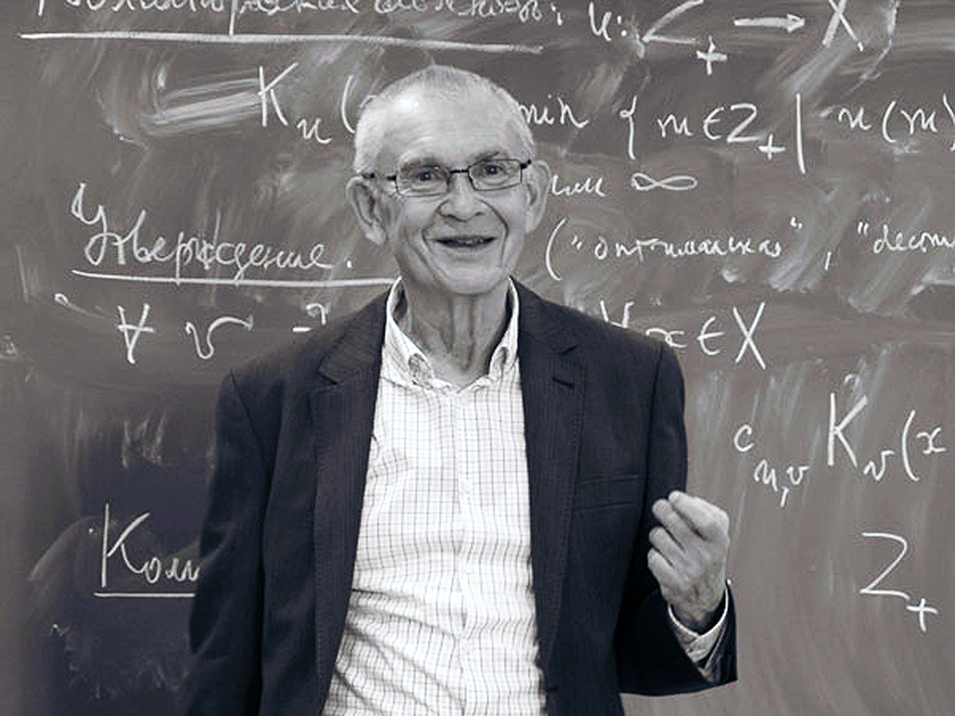

Рис. 17.11. Юрий Иванович Манин (р. 1937 г.). (Является прототипом Вечеровского из «За миллиард лет до конца света» братьев Стругацких. См. о нём http://chronology.org.ru/%D0%9C%D0%B0%D0%BD%D0%B8%D0%BD,_%D0%AE%D1%80%D0%B8%D0%B9_%D0%98%D0%B2%D0%B0%D0%BD%D0%BE%D0%B2%D0%B8%D1%87 )

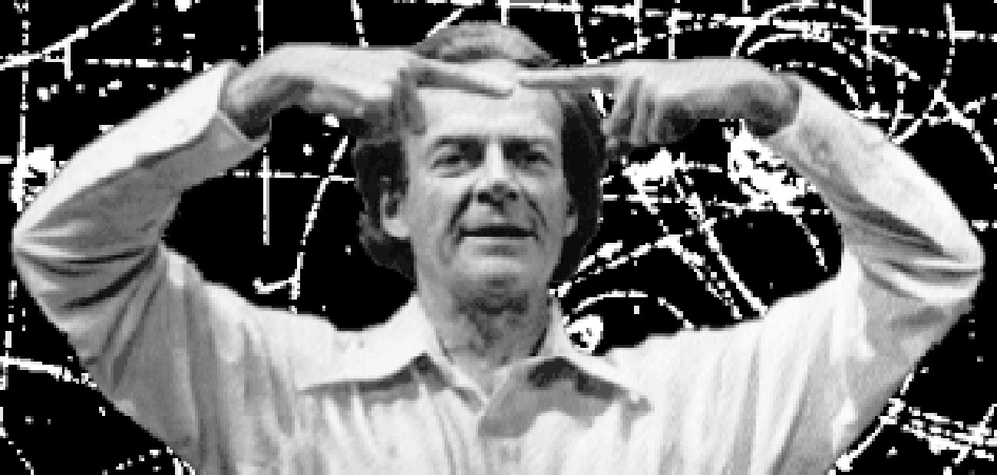

Рис 17.12. Ричард Филипс Фейнман (1918 – 1988). См. о нём http://dic.academic.ru/dic.nsf/ruwiki/17323

Принцип работы квантового компьютера состоит в том, что взаимодействие между электронами или фотонами кубитов протекает в состоянии суперпозиции. А это означает, что в вычислениях принимают участие все члены суперпозиции .
Состояние суперпозиции - это особое квантовое состояние, которое эквивалентно пересечению множества ветвей альтерверса – квантовой совокупности классических реальностей.
Это понятие введено российским физиком М.Б.Менским.
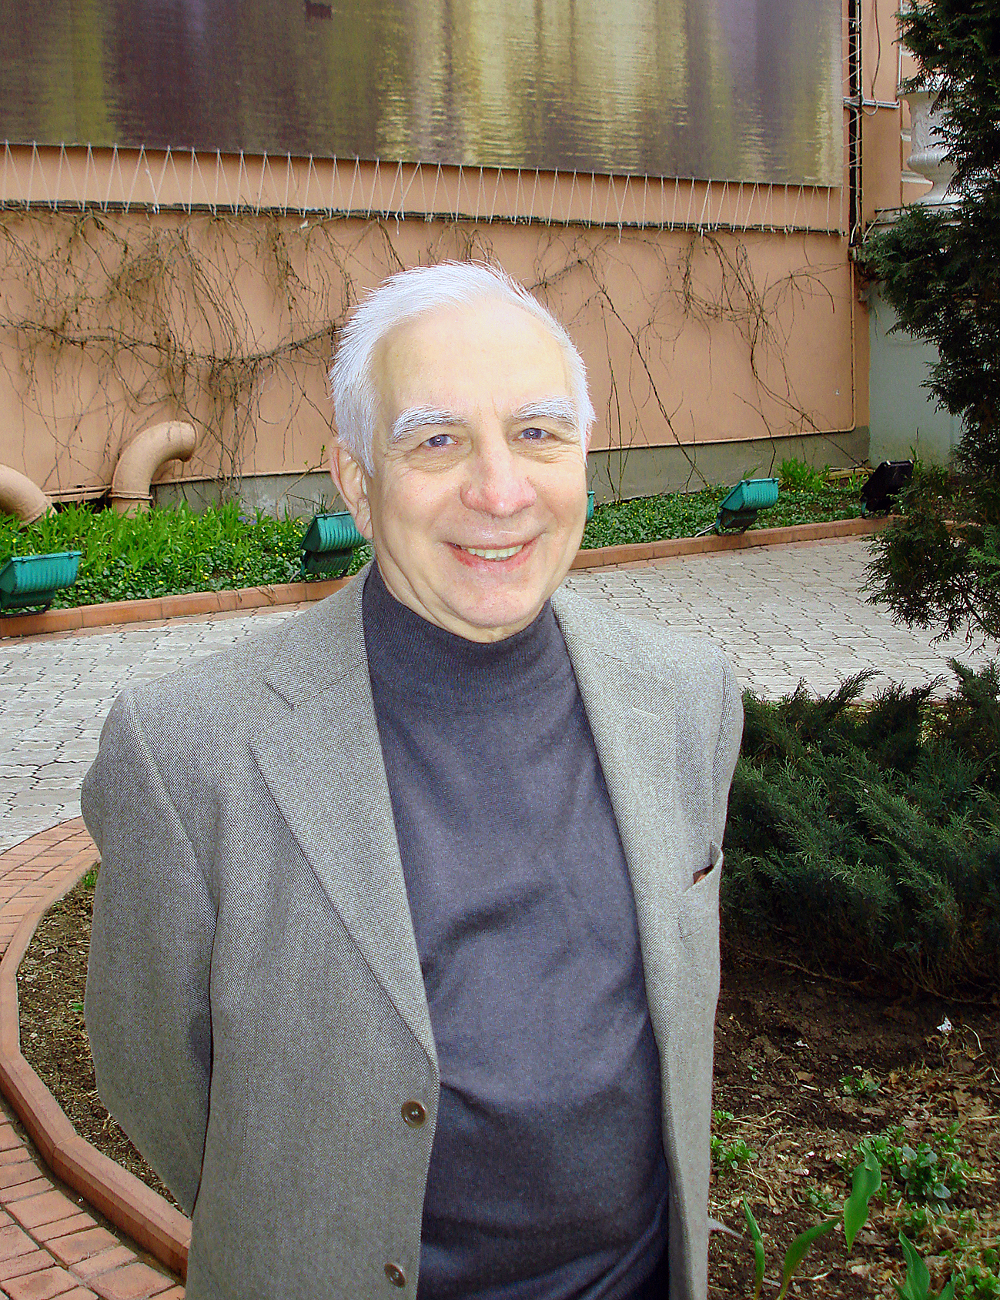

Рис. 17.13. Михаил Борисович Менский (1939 – 2015). См. о нём http://ufn.ru/ru/authors/1025/menskii-m-b/

Оно возникло в результате выдвинутой в 1957 году американским физиком Х.Эвереттом новой трактовки квантовой механики, которая сегодня называется многомировой.
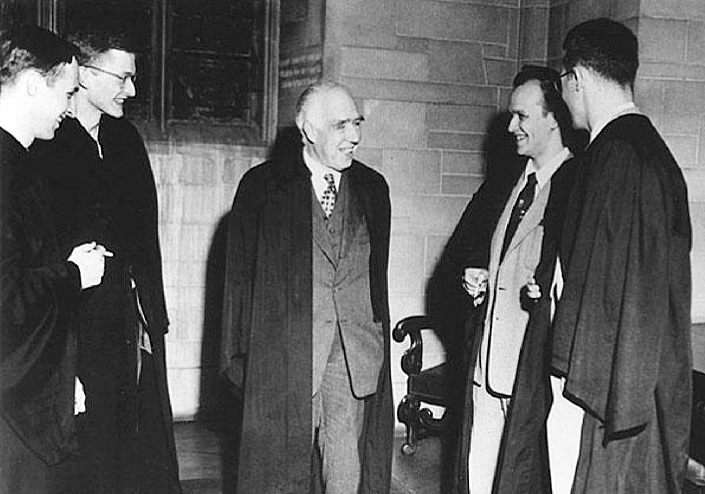
Рис. 17.14. Нильс Бор (в центре) и Хью Эверетт III (справа в светлом костюме) (1930 – 1972) (см. о нём http://dic.academic.ru/dic.nsf/ruwiki/160909 ) в Принстоне.

И именно химия дает примеры «материальных капель альтерверса» - объектов, которые зримо демонстрируют физически реальные системы, находящиеся в состоянии квантовой суперпозиции. Это известные вам из прослушанного курса «переходные состояния» или «активированные комплексы», возникающие в процессах химического превращения реагентов в продукты химических реакций.
Физически кубиты могут быть реализованы различными способами. Технологически перспективными считаются новые физико-химические объекты – квантовые точки.
Квантовая точка — это «искусственный атом», фрагмент проводника или полупроводника, ограниченный по всем трём пространственным измерениям и содержащий электроны проводимости.
Фотография квантовых точек из селенида свинца (PbSe) на подложке из теллурида свинца (PbTe) приведена на рис. 17.15.
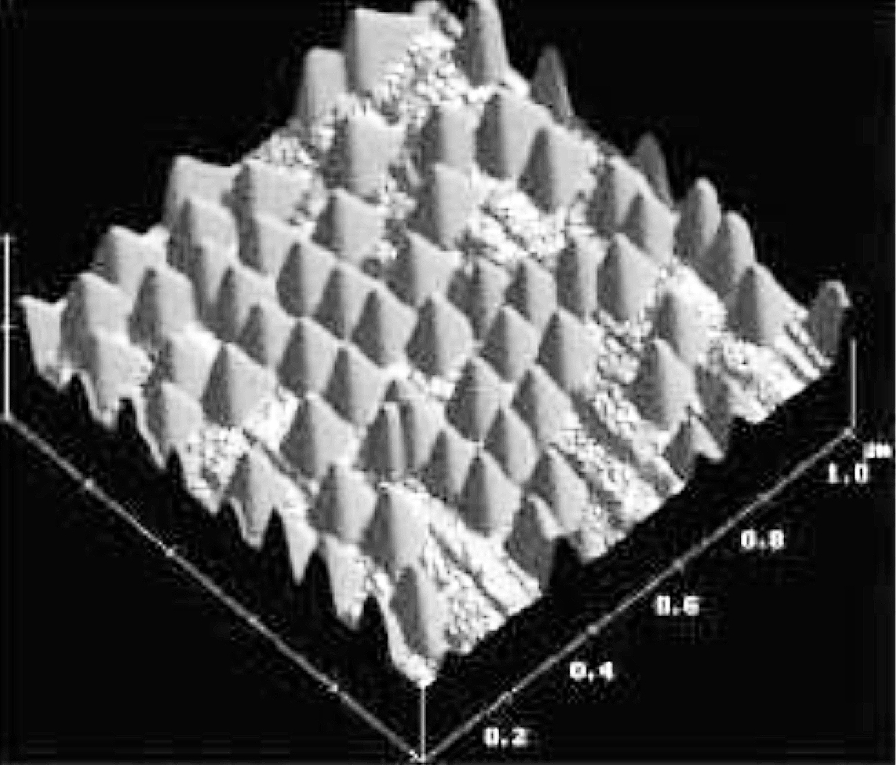
Рис. 17.15. Квантовые точки теллурида свинца.

Электроны, ионы или атомы, входящие в состав квантовых точек и находящиеся в специально вызванном возбужденном состоянии могут выполнять функции кубитов – рабочих элементов квантовых компьютеров. И разработка способов создания квантовых точек с требуемыми параметрами является одной из приоритетных химических задач в области высоких технологий.
Кроме квантовых точек в качестве перспективных процессорных элементов можно рассматривать и переходные состояния.
Объективные основания для этого таковы. Если сопоставить каждый планковский квант времени (5,39∙10⁻⁴⁴ c) потенциальной возможности перерабатывать один бит информации, то время существования переходного состояния (порядка 10⁻¹⁵ с) позволяет переработать каждой его определенной структурой порядка 10²⁸ – 10²⁹ бит информации (это около 10 мега-тера-терабитов!). А таких структур в реальных молекулах – огромное количество (различные вращательные, колебательные и возбужденные конфигурации).
Химия уже добилась впечатляющих успехов в этой области: «За исследование переходных состояний, возникающих во время химических реакций, с использованием фемтосекундной техники» в 1999 году была присуждена Нобелевская премия по химии А.Зевейлу.
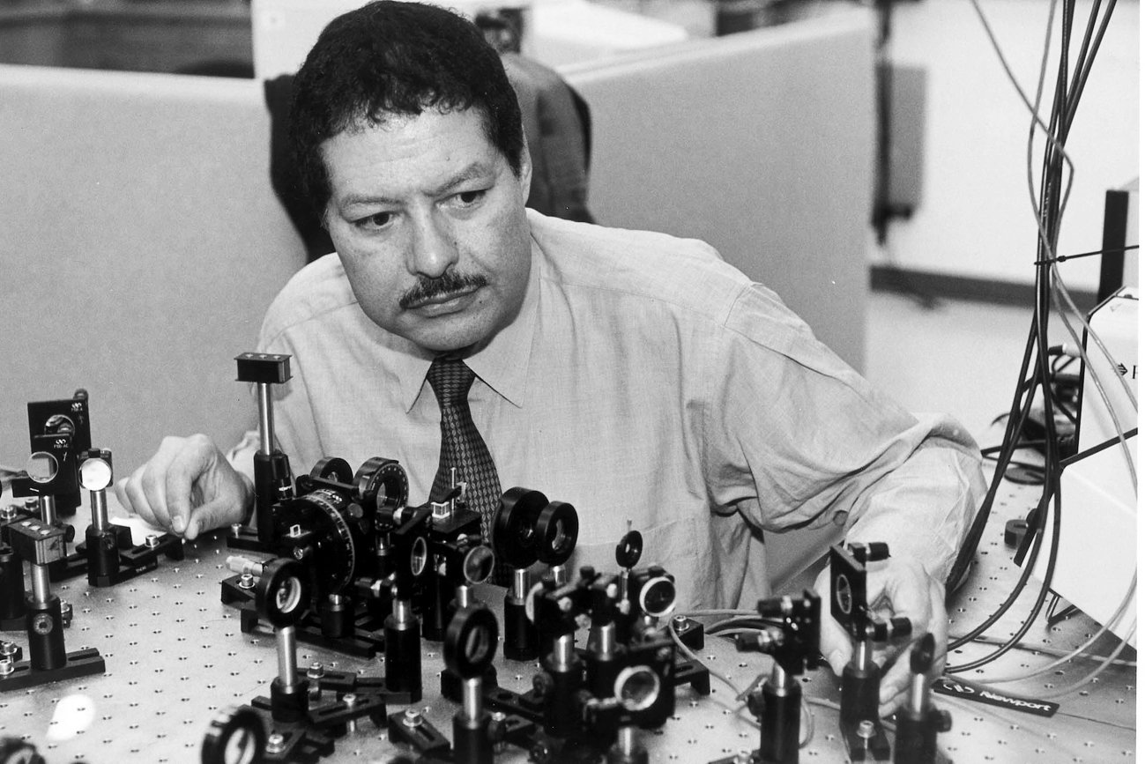
Рис. 17.16. Египетско-американский химик Ахмед Хасан Зевейл (р. 1946). См. о нём http://www.krugosvet.ru/enc/nauka_i_tehnika/himiya/ZEVAL_AHMED.html

Из теории информации известно, что, в отличие от обычных компьютеров, у которых объем перерабатываемой в единицу времени информации растет пропорционально логарифму числа вовлекаемых в работу структур, в квантовых компьютерах этот объём пропорционален 2^{L}, где L – число кубитов.
А если учесть такую техническую подробность, что при работе «молекулярных кубитов» на переходных состояниях в нанообластях не возникнет, в отличие от изучаемых ныне ионных кубитов, проблемы охлаждения рабочего пространства, то перспективы наноэлектроники становятся воистину безграничными! Правда, пока такие перспективы не выглядят очень близкими.
В настоящее время «работающие кубиты» - это ионные пары бериллия Be⁺² или кальция Ca⁺² при низких температурах в магнитных ловушках. Однако уже появились более перспективные объекты. Например, это отдельные ядра углерода-13 в кристаллической решетке алмаза, спин которых, как сообщает журнал Science, научились переключать лазерным лучом.
Перспективными могут оказаться и кубиты на квантовых точках из графена (рис. 17.17).
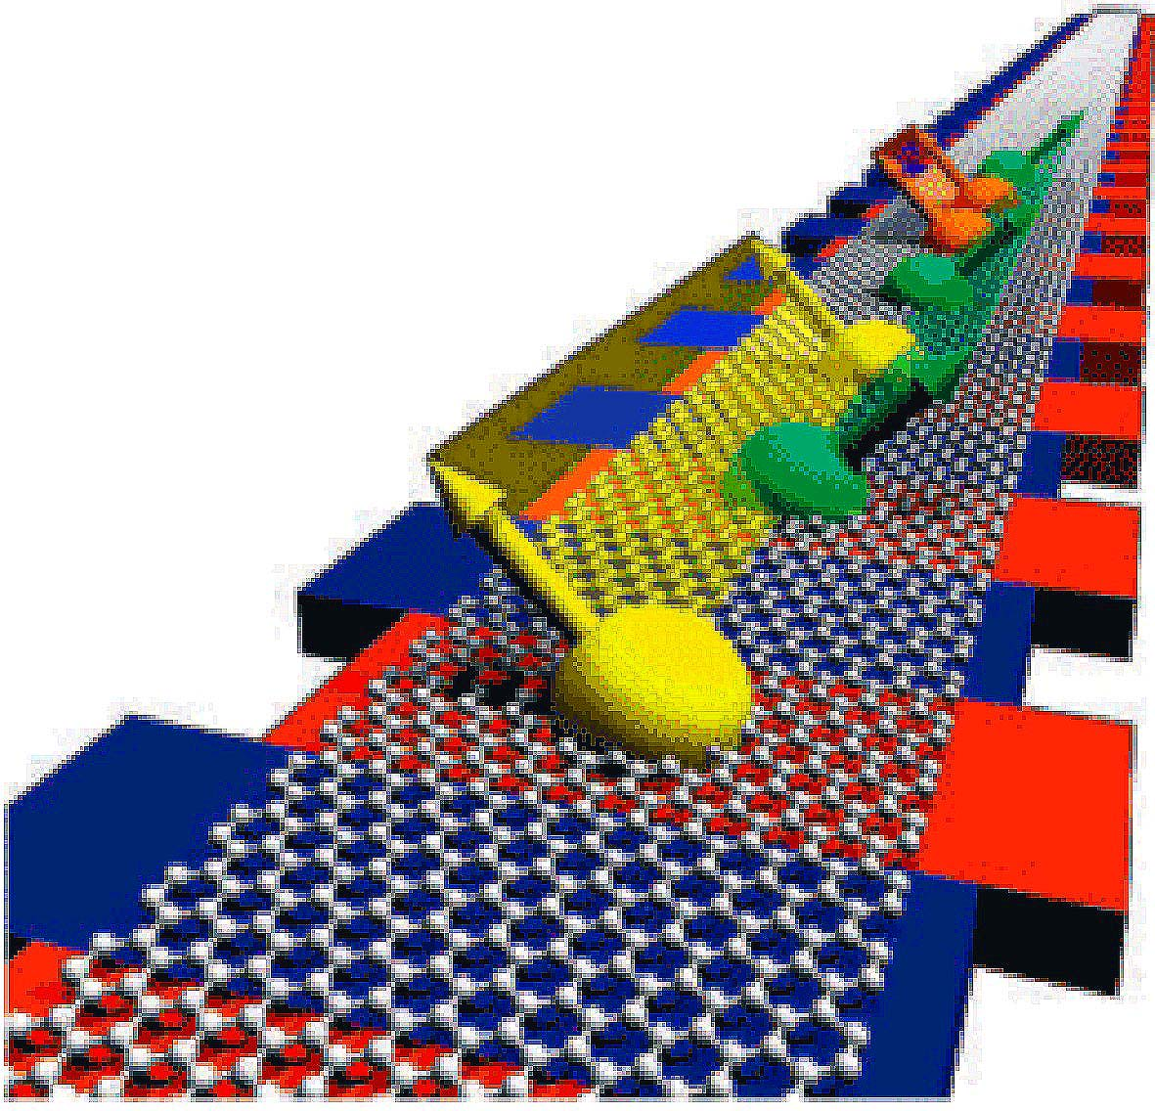
Рис. 17.17. Схематическое изображение спиновых кубитов в наноленте из графена.

На рис. 17.17 синим цветом изображены "барьерные электроды", разделяющие наноленту на квантовые точки; красным цветом – электроды, посредством которых осуществляется контроль взаимодействия между кубитами.
Очень интересны квантовые точки из наночастиц сульфида кадмия в хиральной (оптически активной) матрице из пенициламина. Они могут быть использованы для медицинской диагностики.
Однако совершенно ясно, что решающие открытия в области создания квантовых точек, пригодных для создания нанопроцессора и, тем более, создание процессоров на переходных состояниях – это дело будущего.

Наномеханика

В 1978 году в газете «Пионерская правда» был опубликован научно-фантастический рассказ Г.Альтова «20 лет спустя», в котором он высказал такую идею: «И вдруг у меня возникла странная мысль: почему бы и в самом деле не использовать атомы вместо колёс?».
И эта идея иллюстрировалась таким рисунком (рис. 17.18):
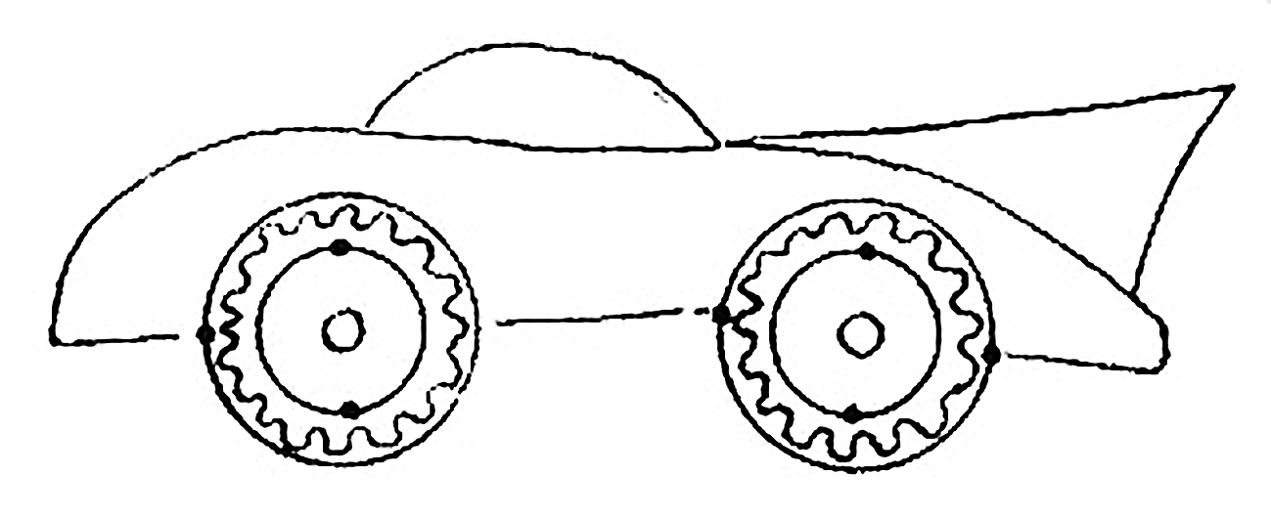
Рис. 17.18. Наномобиль Г.Альтова.
.
Тогда же, в начале 1980-х годов появились и проекты наномеханических устройств американского конструктора Э.Дрекслера (рис. 17.19).
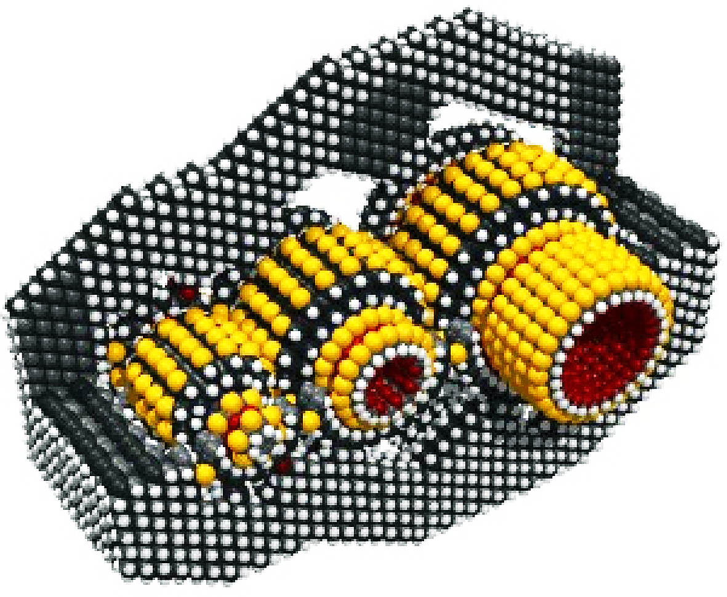
Рис. 17.19. Наноредуктор Эрика Дрекслера из 15342 атомов (аним. см. здесь http://kbogdanov1.narod.ru/nanotechnology/Drexler.htm).

Эти примеры демонстрируют важный принцип – возможность создания на наноуровне механических аналогов известных нам узлов и деталей современных машин.
Какие же реальные химические структуры обладают конструктивно необходимыми для наномеханики механическими свойствами? Вот некоторые из них: ротаксаны, катенаны, фуллерены и нанотрубки.
Ротаксаны – соединения, молекулы которых состоят из цикла и открытой цепи, продетой сквозь цикл. Из-за пространственных препятствий, создаваемых объемистыми группами (например, трифенильный радикал (С₆Н₅)₃С), разъединить такую композицию без разрыва химической связи невозможно (рис. 17.20).
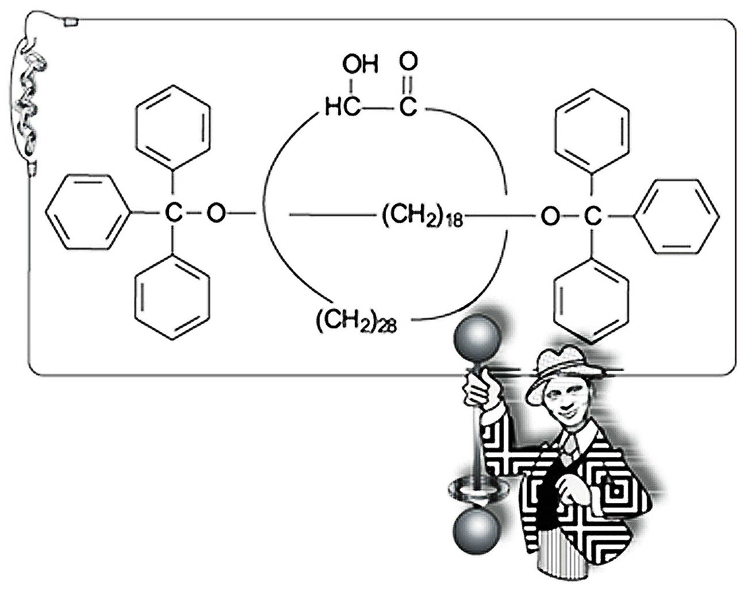
Рис. 17.20. Принципиальная структура ротаксанов.
С механической точки зрения такая молекулярная конструкция соответствует оси на подшипнике (Рис. 17.21).
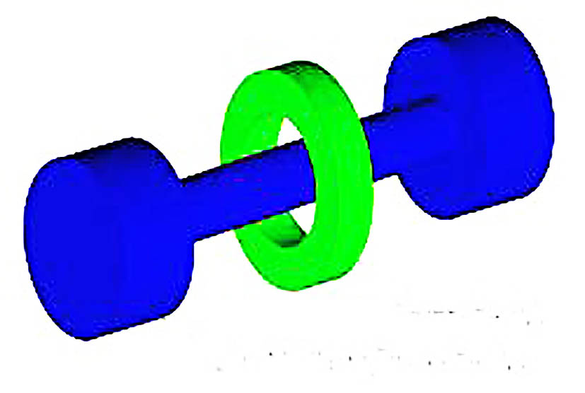
Рис. 17.21. Ось на подшипнике.
Отметим, что такой подшипник не требует смазки и не нагревается при работе.
Кроме того, ротаксаны могут оказаться полезными и при создании новых «классических компьютеров» - на принципе смещения ротаксанного кольца уже создан экспериментальный микрочип, плотность битов у которого составляет около 100 млрд на 1 кв. см — примерно в 40 раз выше, чем у современных микросхем памяти.
Катенаны (от лат. catena - цепь), химические соединения, циклические фрагменты которых связаны подобно звеньям цепи (рис 17.22.)
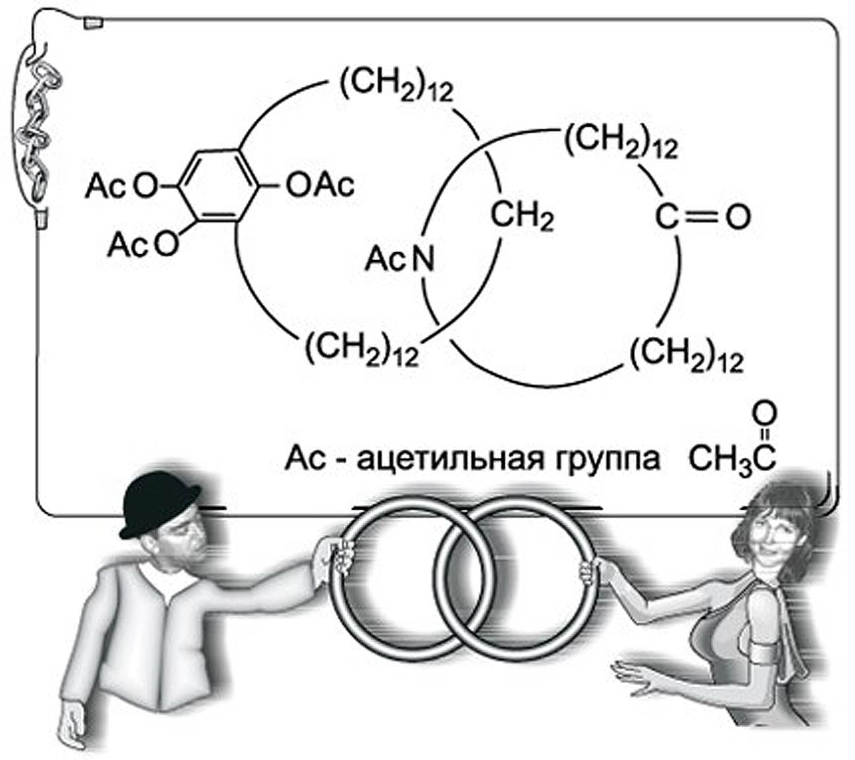
Рис. 17.22. Кольцеобразное катенанное соединение.

Звенья могут быть изогнуты и даже завиты в спирали, образуя «пружинно-рессорные блоки» (рис. 17.23.).
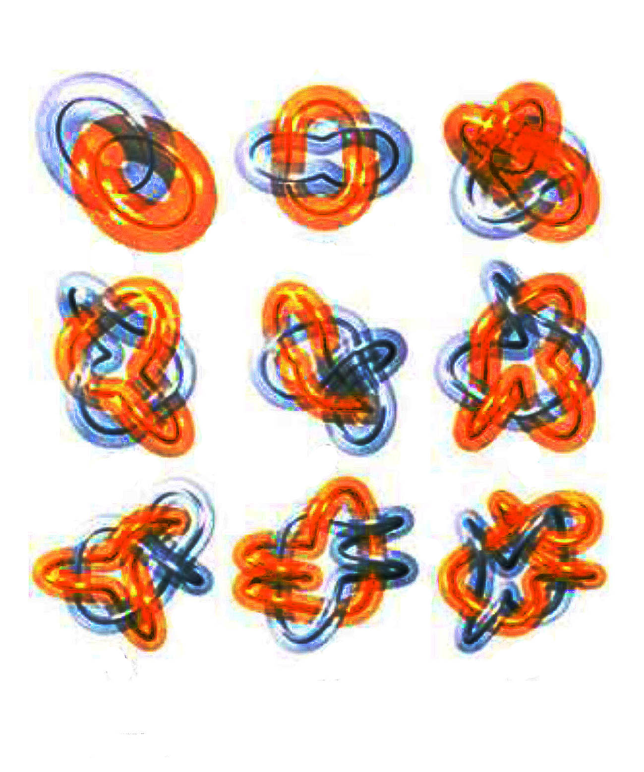
Рис. 17.23. Разновидности структур катенанов.

Вот как выглядит одна из механических моделей «молекулярного колеса», которое можно использовать в конструкциях нанороботов (рис.17.24):
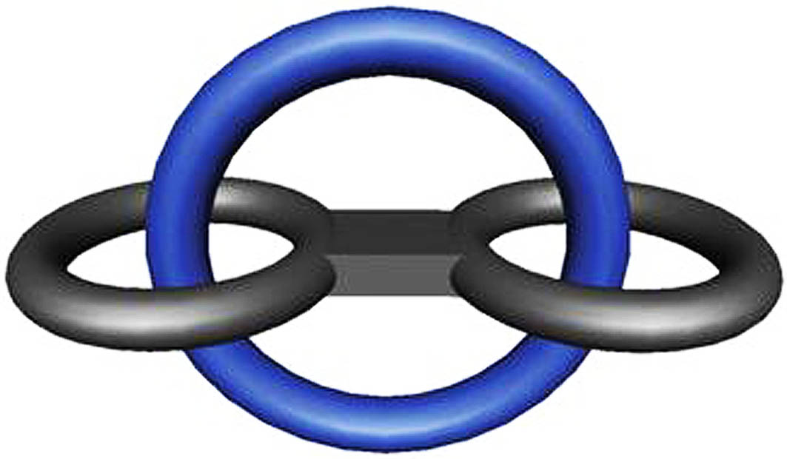
Рис. 17.24. Механическая модель «молекулярного колеса».
А вот ее химическая структура (рис. 17.25):
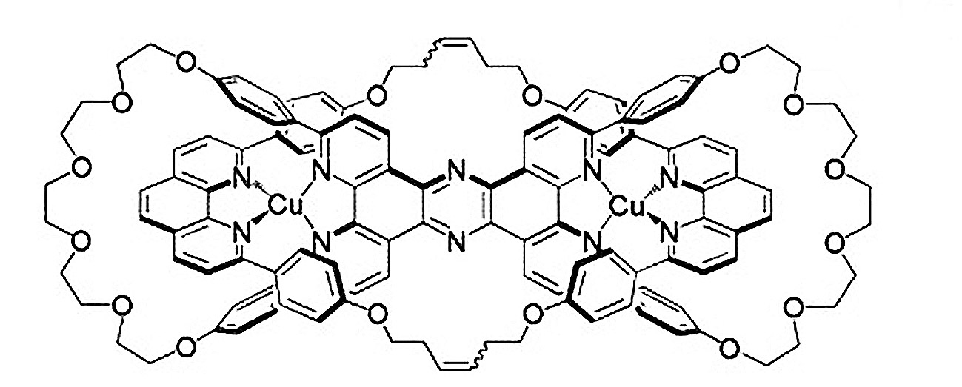
Рис. 17.25. Химическая структура, реализующая принцип построения
«молекулярного колеса».
Чрезвычайно перспективными элементами конструкций будущих нанороботов являются нанотрубки (рис. 17.26.).
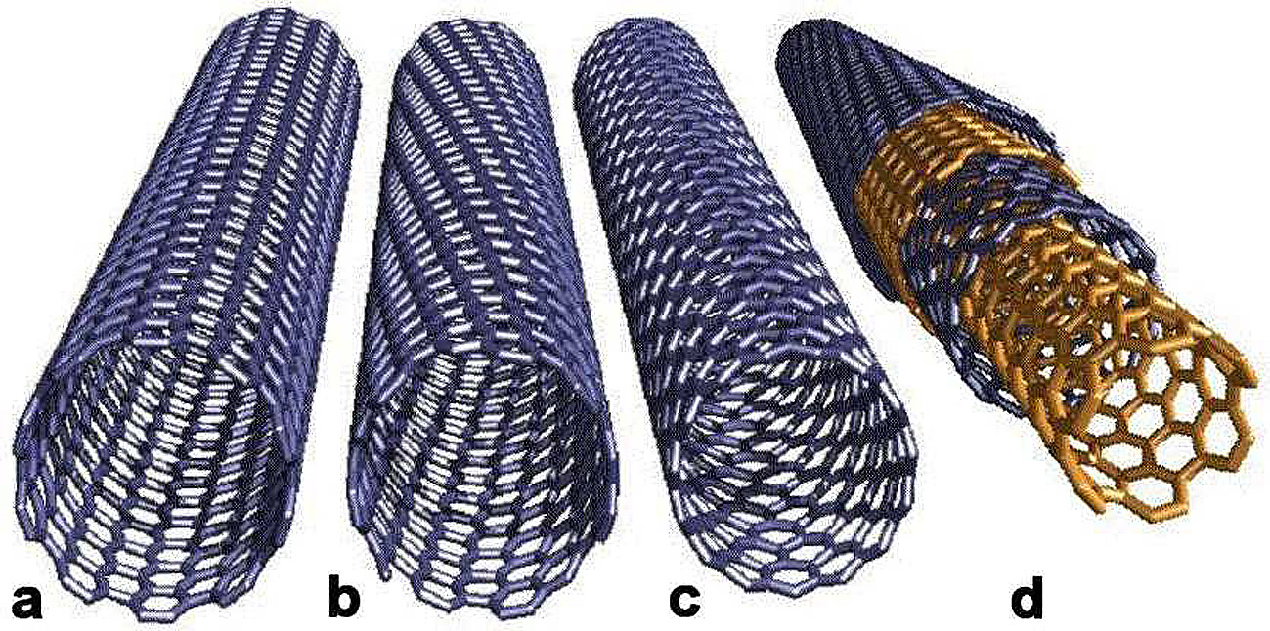
Рис. 17.26. Нанотрубки с различной скрученностью (a,b,c) и телескопические (d).
Не меньший интерес в качестве «строительных элементов» наноконструкций представляют и фуллерены (рис. 17.27).
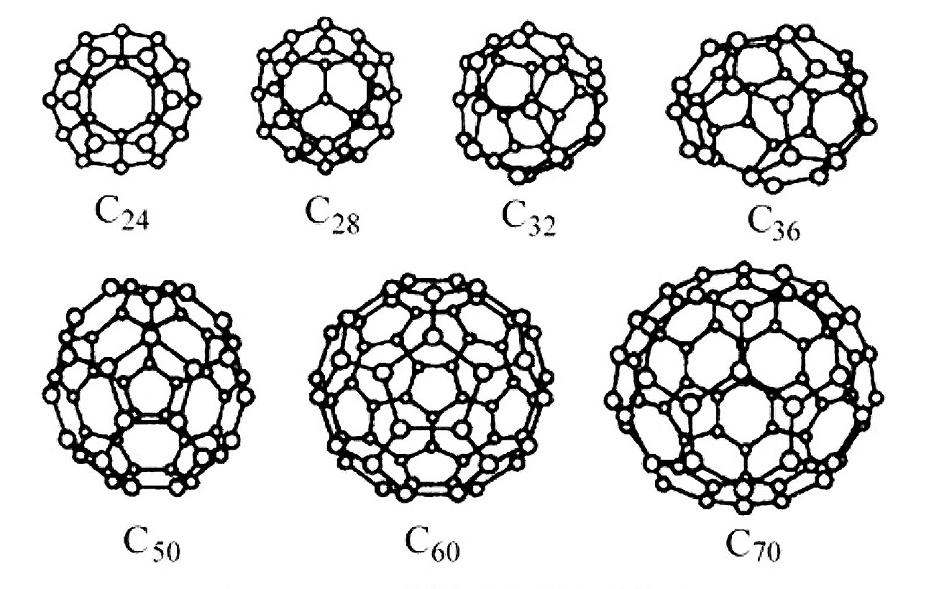
Рис. 17.27. Фуллерены.
Фуллерены – это сборка sp-2 гибридизированных атомов углерода, которая включает в себя 12 пятичленных колец и (n/2-10) шестичленных. Простейшим стабильным фуллереном является фуллерен С_{60.}
Фуллерены можно рассматривать и как продукт разрушения графеновой решетки пятичленными дислокациями.
Фуллерены, обладая большой внутренней полостью, могут использоваться и как конструктивные элементы типа «грузовая емкость», и как сферические колеса.
И фуллерены, и нанотрубки являются модификациями углерода. Они имеют одну и ту же sp-2 гибридизацию и являются производными графена – «монолистового графита» (рис. 17.28).
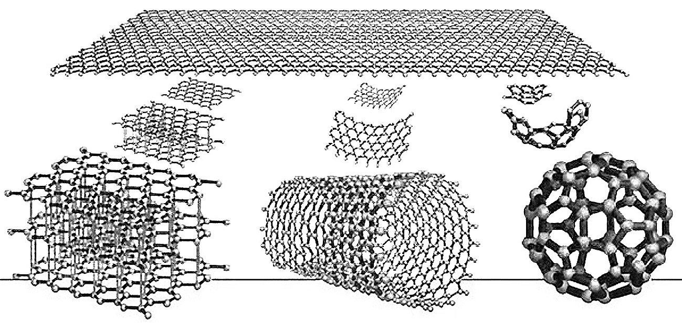

Рис. 17.28. Генезис фуллеренов и нанотрубок из графена.

За открытие графена физики-росияне А.Гейм (на фото справа) и К. Новосёлов (на фото слева) (рис. 17.29.) получили в 2010 году Нобелевскую премию по физике.
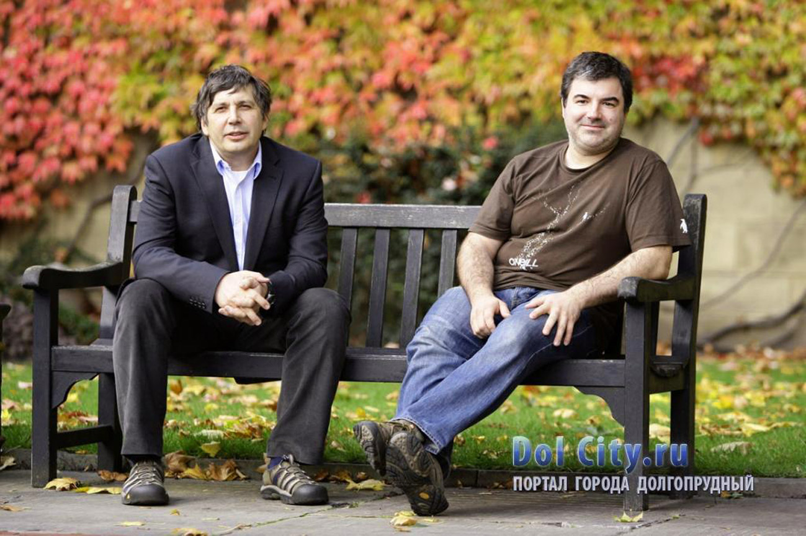
Рис. 17.29. Сэр Андрей Константинович Гейм (р. 1958, Сочи) – советский, нидерландский и британский физик (см. о нём http://www.gazeta.ru/tags/geim_andrei_konstantinovich.shtml), и сэр Константин Сергеевич Новосёлов (р. 1974, Нижний Тагил) – российский и британский физик. (см. о нём http://dic.academic.ru/dic.nsf/ruwiki/1510595).

Углеродные нанотрубки - протяженные цилиндрические структуры диаметром от одного до нескольких десятков нанометров и длиной до нескольких сантиметров состоящие из одной или нескольких свернутых в трубку гексагональных графитовых плоскостей (графенов). Они образуются, например, на поверхности графитового катода в электрической дуге между графитовыми электродами в атмосфере гелия. Отдельные нанотрубки достигают в диаметре 100 мкм. Различают открытые и закрытые нанотрубки, которые с одного или обоих концов закрыты полусферой, напоминающей половину молекулы фуллерена.
В зависимости от того, под каким углом была «свернута» графеновая плоскость при построении нанотрубки, результирущий материал имеет различные электрофизические свойства и может быть как металлом, так и полупроводником с заданной шириной запрещенной зоны.
Нанотрубки – это наиболее бурно развивающееся направление применения нанохимических конструкций. Об уже осуществляющемся применении углеродных нанотрубок в электронике, химическом катализе, медицине и других областях.
А использование телескопических нанотрубок в наномеханике позволяет решить проблему не только передачи вращательного момента (что мы уже видели на примере ротаксанов), но и точно регулировать возвратно-поступательное перемещение деталей наномашин.
Сегодня практическая реализация конструкторских идей нанотехнологических устройств уже выходит на уровень массового производства. Так, на основе телескопических нанотрубок, группа А.Субраманиана ещё в 2007 г. начала осваивать в Швейцарии технологию серийного производства наноподшипников.
Более того, используя именно эти химические возможности, создано реальное транспортное устройство наномасштаба - «нанокар». Это произошло в Университете Райса, о котором В.В.Путин, посещая его в 2001 году, сказал, что это «старейший в Техасе, занимающий передовые позиции в науке и образовании» университет. Как сообщил академик А.В.Минкин, нанокар представляет собой сложную молекулярную конструкцию (рис. 17.30).
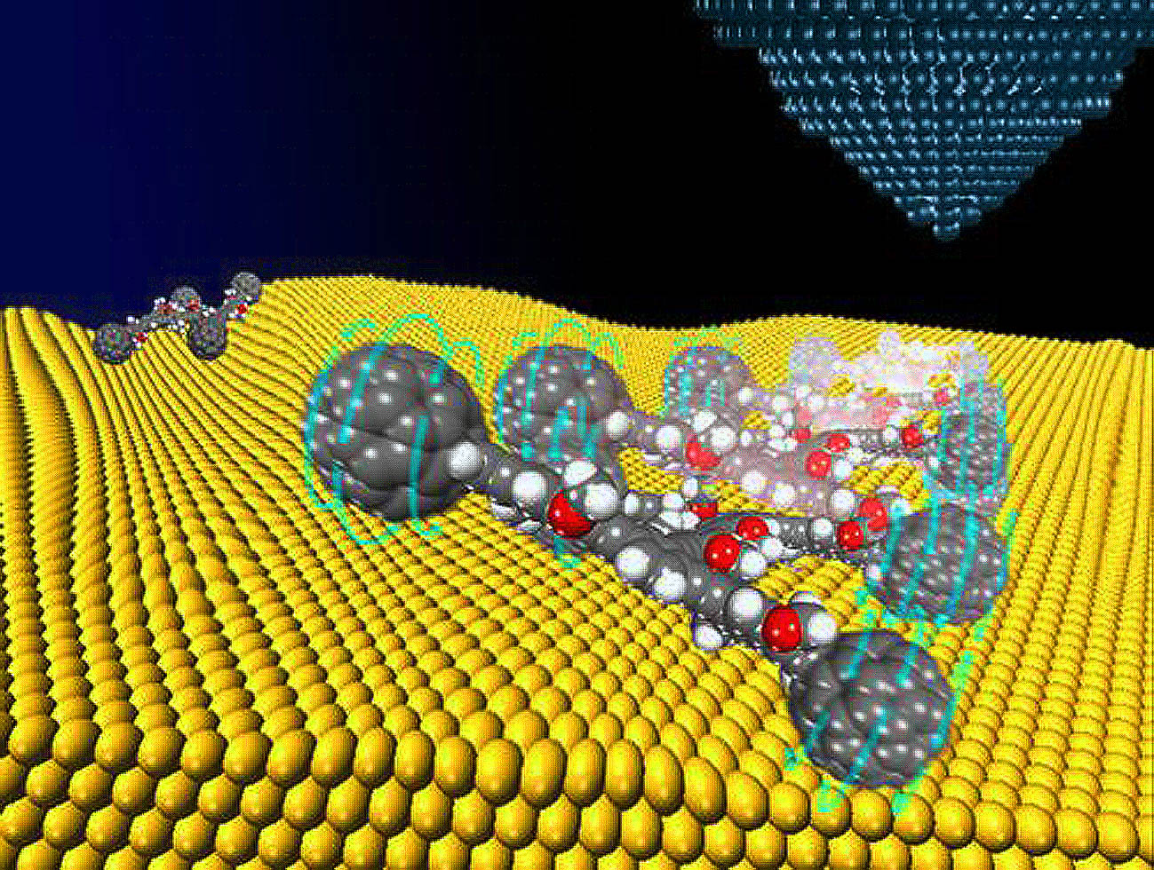
Рис. 17.30. Техасский нанокар.

Движение «наномашины» - наноструктуры с четырьмя «колесами» из молекул фуллерена С₆₀ и «осью» из полифенилацетилена по поверхности Au(111) регистрируется зондом сканирующего туннельного микроскопа.
Вот некоторые подробности эксперимента группы Дж.М.Тура, опубликованные в журнале «Nanoletters»: модель отличается тем, что умеет ездить по поверхности золотого кристалла в заданном направлении. Для этого кристалл необходимо нагреть до 170 градусов Цельсия, а при температуре выше 225 градусов нанокар начинает свободно скользить и переворачиваться. Синтез занял шесть месяцев.
Как видим, Г.Альтов ошибся всего на 7 лет – не в 1998 году, как следует из названия его рассказа, а в 2005 году атомных размеров колесо поехало по поверхности кристалла…

Нанотехнологии и «Зелёная химия»

Третье перспективное направление, в котором нанотехнологии будут играть определяющую роль – это технологии «Зелёной химии».
Зеленая химия – это химия устойчивого развития в благоприятной среде. Основной тезис такого рассмотрения химии можно сформулировать так: «Помогая – не навреди!». Поскольку, как мы говорили на первой лекции курса, ещё М.В.Ломоносов отметил, что «широко распростирает химия руки свои в дела человеческие», всеобщность этого ее влияния на ход цивилизационного развития в условиях необычайно возросших масштабов антропогенного химического преобразования вещества делает необходимым учет возможных последствий такого проникновения.
Главным в стратегии «Зеленой химии» является создание комфортной среды обитания для человека за счет интеллектуального освоения наноуровня структуры материи.
Вот как выглядят структурные отношения элементов, составляющих понятие «зеленая химия» (рис. 17.31.):
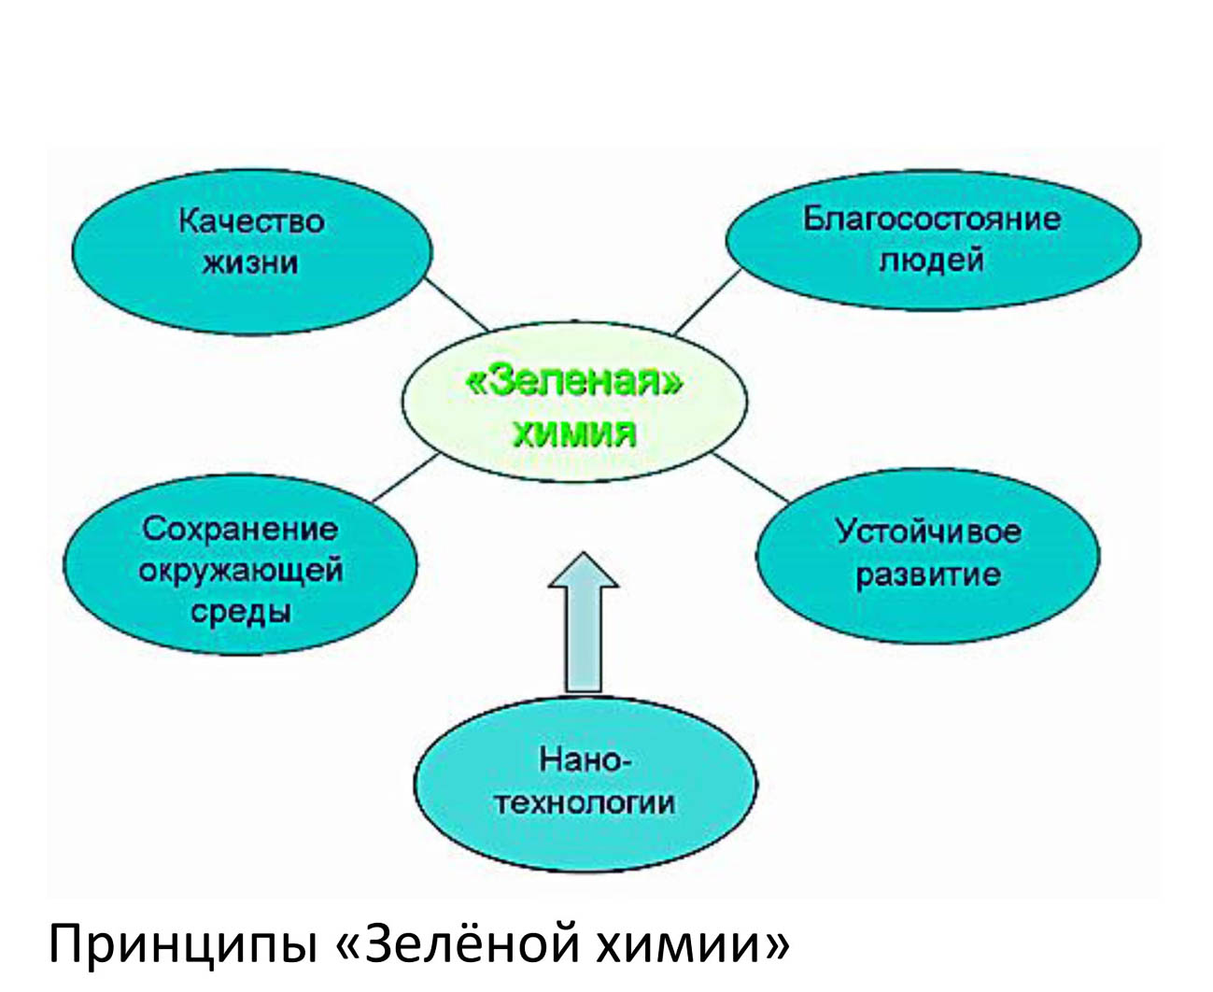
Рис. 17.31. Принципы «Зелёной химии».

Как видим, именно нанотехнологии являются ключом к решению задач зелёной химии.
В качестве примера рассмотрим только одну проблему. Среди задач, решаемых зелёной химией, одна из важнейших – поиск мощных экологически безопасных источников энергии. Чаще всего её решение связывают с водородной энергетикой.

Причины интереса к водородному транспорту
В настоящее время разнообразный транспорт несет ответственность за 23% техногенных выбросов парниковых газов в атмосферу Земли. По оценкам экспертов, уже через двадцать лет это число удвоится и продолжит расти по мере того, как в развивающихся странах будет увеличиваться количество личных автомобилей. Кроме углекислого газа в атмосферу выбрасываются оксиды азота, ответственные за увеличение заболеваемости астмой, оксиды серы, ответственные за кислотные дожди и т. д.
В морском транспорте зачастую используются низкосортные, дешёвые сорта топлива. Морской транспорт выбрасывает оксидов серы в 700 раз больше, чем автомобильный транспорт. По данным International Maritime Organization выбросы СО₂ морским торговым флотом достигли 1,12 млрд тонн в год.
Очень важно, что водород оказался самым экологичным видом топлива – продуктом его сгорания является вода. Учитывая энергетические характеристики водорода как топлива (теплота сгорания водорода _{сomb.}Н₂ = – 483,62 Мдж/кгН₂!), можно видеть, что он является не только прекрасным топливом сам по себе, но и оптимальным «посредником» передачи энергии от ядерных (а позже – и термоядерных), солнечных, гидро- и других энергетических установок к автономным потребителям энергии (прежде всего, транспортным средствам).
Среди факторов, сдерживающих внедрение водородных технологий, особое место занимает проблема хранения водорода. И здесь на помощь приходят нанотехнологии.
Как сообщил Л.А.Трусов на сайте нанотехнологического сообщества, эту проблему можно решить с помощью нанотрубок. Среди различных разновидностей рассмотренных выше нанотрубок есть и такая, которая называется нанорожки (рис. 17.32.)
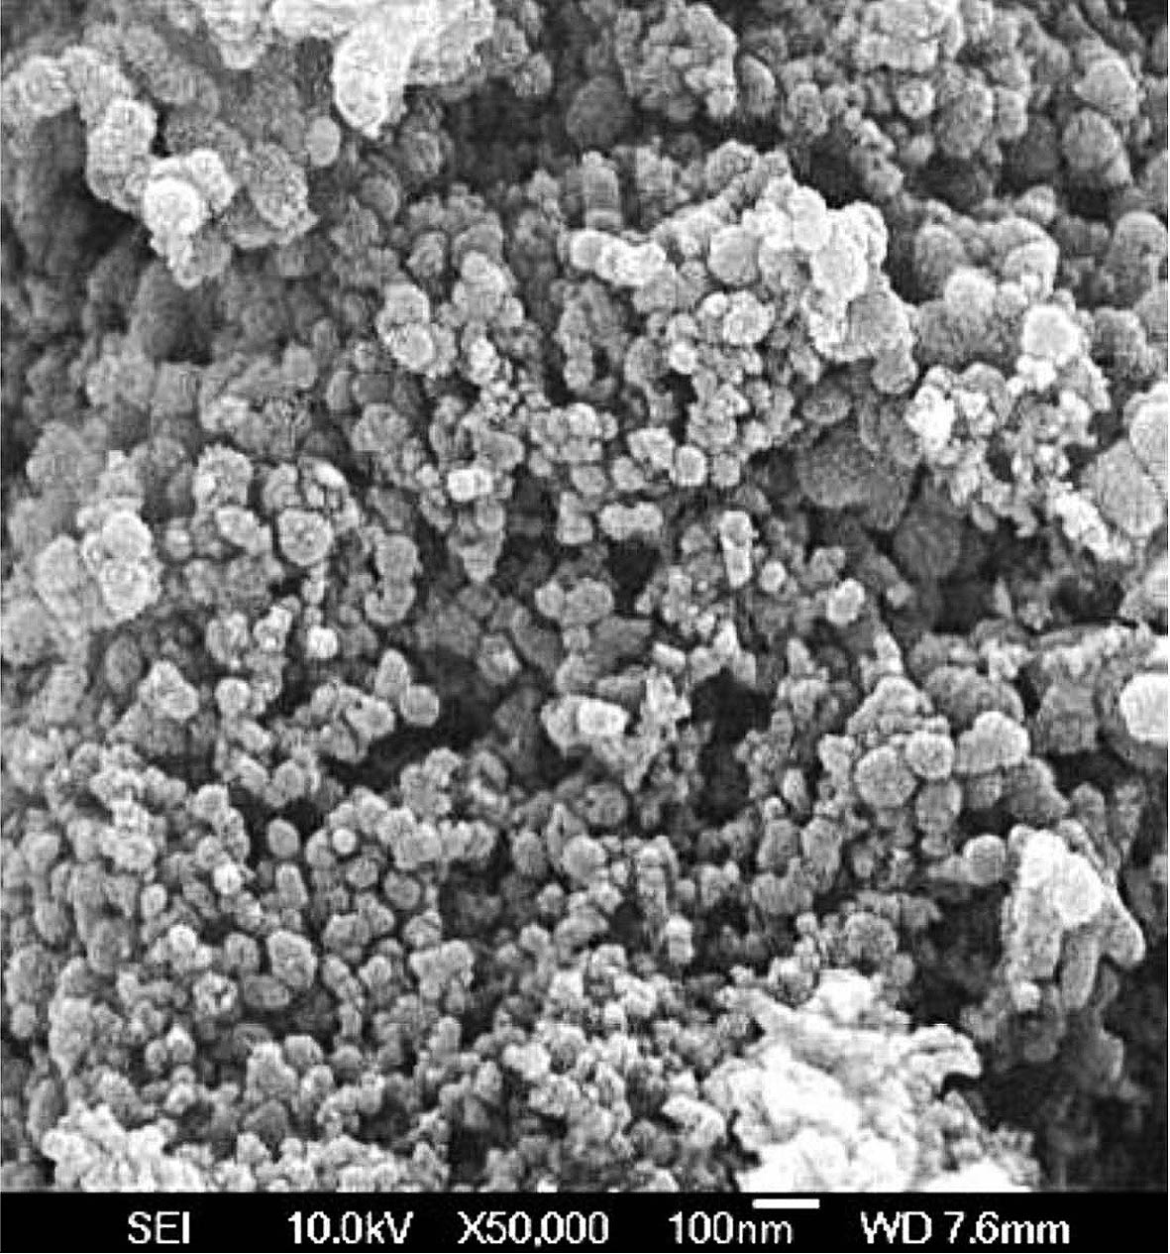
Рис. 17.32. Нанорожки для хранения водорода.
Нанорожок является короткой одностенной нанотрубкой с одним открытым концом и имеющей коническую форму. Сильные ван-дер-Ваальсовые взаимодействия заставляют рожки собираться в сферические цветочки, похожие на георгины, размером менее, чем 100 нм в диаметре:
Оказалось, что именно нанорожки, будучи пористым материалом, являются перспективными материалами для хранения запаса водорода. В процессе хранения и высвобождения водорода они не деградируют и поэтому не требуют какой-либо регенерации или реактивации.
Этот пример взят из материалов с самого переднего фронта науки. Еще нет единого мнения специалистов о его значимости. Нет определенности и у перспектив развития многих других научных программ и конкретных исследований. Какие-то из них окажутся прорывными, какие-то – тупиковыми.
Ясно одно – в области нанотехнологий, которая становится магистральной дорогой технологического развития цивилизации, достижение успеха невозможно без химии и основанных на ней теорий. Их разработка – дело специалистов-химиков.
Но использование в инженерных целях достижений современной химии – это задача коллективной работы специалистов различных областей. Нужно вместе выбирать пути движения в мир технологий XXI века и совместно работать для реализации выбранного пути. И тот фундамент химических знаний, который вы получили, прослушав наш курс, дает вам возможность включиться в эту работу уже сегодня и, наращивая свои химические знания вместе с накапливаемым инженерным опытом, внести свой вклад в построение комфортного и экологически гармоничного мира для себя и своих потомков.

